**МУНИЦИПАЛЬНОЕ БЮДЖЕТНОЕ ОБРАЗОВАТЕЛЬНОЕ УЧРЕЖДЕНИЕ**

**ДОПОЛНИТЕЛЬНОГО ПЕДАГОГИЧЕСКОГО ОБРАЗОВАНИЯ**

**ИНФОРМАЦИОННО-МЕТОДИЧЕСКИЙ ЦЕНТР**

**МУНИЦИПАЛЬНОГО ОБРАЗОВАНИЯ "ХОЛМСКИЙ ГОРОДСКОЙ ОКРУГ"**

**САХАЛИНСКОЙ ОБЛАСТИ**

**Анализ работы РМО**

**учителей физической культуры и ОБЖ**

**за 2020 – 2021 учебный год.**

**Руководитель объединения:**

**Мартынова Яна Леонидовна**

**учитель физической культуры**

**МАОУ СОШ№8 г. Холмск**

Все учителя ознакомлены с изменениями в профессиональном стандарте «учитель» в части требований к профессиональным компетенциям, необходимым для выполнения трудовых функций в ОО в области физической культуры учителей с приоритетными направлениями развития учебного предмета «Физическая культура» и «Основы безопасности жизнедеятельности» в рамках национального проекта «Образование» на заседаниях РМО и в рамках работы ежегодной августовской педагогической конференции.

Требования безопасности и сертификации контролируются руководящим составом ОУ и учителями по предмету. Существует материальная проблема по замене устаревшего оборудования и износа спортивного инвентаря, морально устаревшего обеспечения по ОБЖ в ряде школ.

На территории МО Холмский городской округ действует одна муниципальная инновационная площадка «Физическая культура и здоровый образ жизни» на базе МАОУ СОШ с. Яблочное. Считаю этого недостаточно и на будущий год будет продолжена работа по данному направлению.

В рамках Актуализации работы районного методического объединения учителей физической культуры, Поддержки школьных методических объединений (ШМО) учителей по физической культуре, Сетевого взаимодействие РМО с региональным методическим объединением учителей физической культуры 05.11.2020 прошел Семинар руководителей районных методических объединений учителей физической культуры по теме: «Подготовка к участию во всероссийской олимпиаде школьников по предмету «Физическая культура»

итоги семинара размещены в общем доступе. Ссылка на документ направлена педагогам электронно.

08.12.2020 прошел вебинар с областным методическим объединением, на котором рассматривался вопросы организации сетевого взаимодействия РМО с региональным методическим объединением учителей по основам безопасности жизнедеятельности.

25.03.2021 на базе МАОУ СОШ№8 г. Холмска состоялся семинар руководителей районных методических объединений учителей физической культуры по теме: «Повышение

эффективности работы регионального методического объединения учителей физической культуры». По итогам работы, на основании рекомендации куратора РМОУФК -Савостина Н.М., доцента кафедры естественнонаучных дисциплин, 12 мая 2021 подана заявка в «Институт развития образования Сахалинской области» (ГБОУ ДПО ИРОСО) на организацию стажировочной площадки на базе МБОУ СОШ №8 г. Холмска по продвижению лучших педагогических практик преподавания учебного предмета «Физическая культура*.*

Все учебные программы по предмету после устранения недочетов приведены в соответствие с федеральными государственными образовательными стандартами и успешно прошли проверку на соответствие.

Консультативная и методическая поддержка школьного и муниципального этапов ВСоШ осуществлялась руководителем МО. Ошибок при подведении итогов не выявлено.

Муниципальный этап по предмету ФК прошел на высоком организационном уровне. От лица членов жюри выражаю благодарность администрации МАОУ СОШ №1.

Всего в муниципальном этапе по предмету «Физическая культура» приняли участие 47 учеников 7-11 классов. Три отобраны для участия в региональном этапе. Ученица 11 класса лицея «Надежда» стала призером регионального этапа. Как показал анализ, Для более успешного участия необходимо уделить больше внимания теоретической подготовке по предмету.

Муниципальный этап по предмету «Физическая культура» прошел на хорошем организационном уровне. От лица членов жюри выражаю благодарность администрации МАОУ СОШ №8, и СОШ №1, предоставившей недостающее оборудование.

Всего в муниципальном этапе по предмету «Основы безопасности жизнедеятельности» принял участие 51 ученик 7-11 классов. Шесть приняли участие в региональном этапе. Как показал анализ результатов, для более успешного участия необходимо уделить больше внимания практической подготовке по предмету.

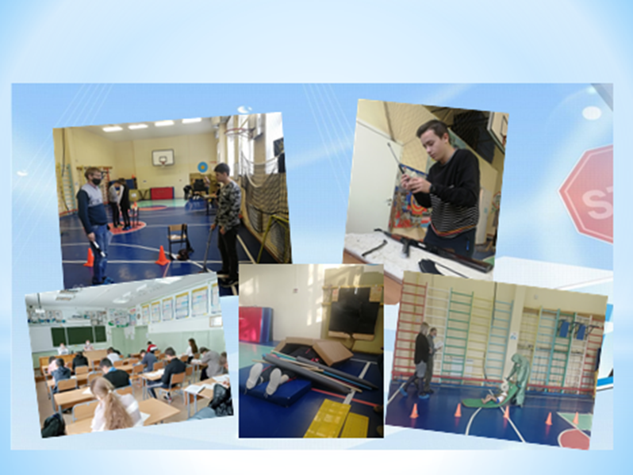

Школы района успешно реализуют программы дополнительного образования. Ведутся кружки, секции, созданы школьные спортивные клубы.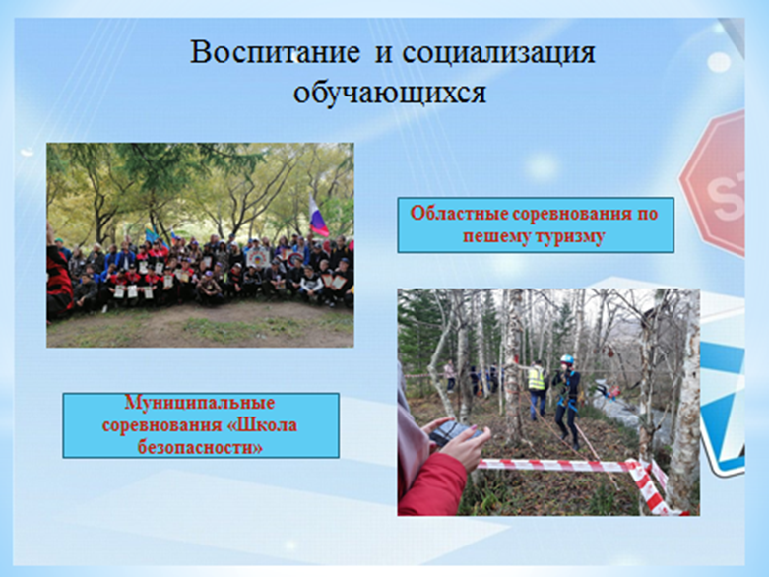

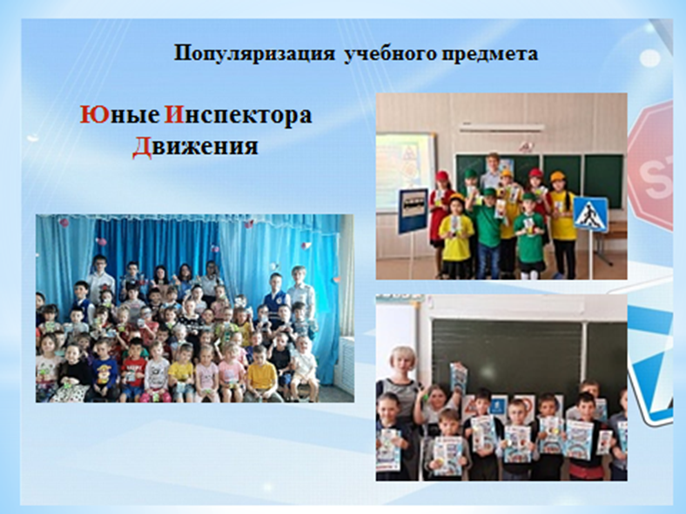

В октябре 2020 Приказ Министерства образования Сахалинской области 3.12- 6651/20 от 02.10.2020 школы района приняли участие в едином мониторинге уровня физической подготовленности обучающихся общеобразовательных организаций по учебному предмету «Физическая культура».

Представители МО учителей ФК и ОБЖ ежегодно и успешно принимают участие в муниципальном конкурсе «Учитель года», а так же достойно представляют наш район на региональном этапе. В 2021 году лауреатом муниципального этапа стала учитель МАОУ СОШ №6 – Ильичева Анна Михайловна и получила приз предметного жюри.

Огромная работа проделана по участию команды СОШ№6 во всероссийском конкурсе ГТО-трофи.

Проектная деятельность учеников по предмету ФК и ОБЖ в 2020-2021учебном году представлена на недостаточном уровне, несмотря на регулярное представление работ на муниципальных и областных этапах в Необходимо активизировать работу в этом направлении.

Информационное сопровождение на сайтах школ, в социальных сетях и посредством мессенджера группы учителей ФК и ОБЖ.